**ESPECIFICACIÓN TÉCNICA**

**ÁREA ELECTROCONTROL**

**MANTENCIÓN SISTEMA DE LIMPIEZA**

**FILTRO DE MANGAS U2**

**LAUTARO – CHILE**

**OCTUBRE – 2024**

**Código**

**ET2302-C2302-0001-00**

|  |  |  |  |  |  |
| --- | --- | --- | --- | --- | --- |
| REV | FECHA | DETALLE | ELABORADO | REVISADO | APROBADO |
| 0 | 15-10-2024 | Creación | Erwin Paillalef | Danilo Contreras | Danilo Contreras |
| 1 |  |  |  |  |  |
| 2 |  |  |  |  |  |

# INTRODUCCIÓN

COMASA SPA, con el objetivo de proteger y prolongar la vida útil del equipamiento de planta, ha definido realizar un llamado a licitar la mantención del sistema de limpieza filtro de mangas asociado a la unidad Lautaro 1.

# CALENDARIO

El servicio se ejecutará de acuerdo con el siguiente calendario:

|  |  |
| --- | --- |
| Detalle | Fecha |
| Inicio de Trabajos | 25 de noviembre 2024 |
| Fin de Trabajos | 12 de diciembre 2024 |
| Puesta en Marcha | 13 de diciembre 2024 |

Tabla 1: Calendario de Ejecución.

# DOCUMENTOS DE REFERENCIA

Los siguientes documentos, forman parte de la presente Especificación Técnica.

|  |  |
| --- | --- |
| N° Documento | Descripción |
| ET2302-C2302-0001-00 | ET-mantención sistema de limpieza filtro de mangas U2. |
|  |  |
|  |  |

Tabla 2: Planos o documentos de referencia.

# ALCANCE DEL PROYECTO

A continuación, se indica el alcance de cada una de las actividades asociadas a la mantención del sistema de limpieza filtro de mangas unidad 2, (Dámper, válvulas de limpieza, presostato, guillotinas en tolvas de ceniza).

## Dámper modo bypass.

### Inspeccionar actuadores, electroválvulas, conectores eléctricos, conectores neumáticos, sensores de posición, etc.

### Realizar pruebas de accionamiento en conjunto con personal técnico de Comasa (mecánico, Electrocontrol).

### Realizar limpieza actuadores y componentes asociados.

### Realizar reapriete de sistema de montaje del actuador neumático.

## Presostato

### Inspeccionar presostatos del sistema de limpieza del filtro de mangas.

### Verificar que no existan fugas, funcionamiento de manómetros.

### Realizar prueba de regulación de aire llevando equipo a cero bar, normalizar equipo dejar en la regulación de trabajo encontrada.

### Realizar limpieza de equipo.

## Válvulas de Limpieza.

### Realizar limpieza exterior de válvulas.

### Realizar prueba de accionamiento con fuente externa de 24 volt DC de cada válvula.

### Verificar durante prueba de accionamiento que no existan fugas en la válvula.

4.3.4 Cambiar válvulas en mal estado.

**4.4 Exigencia del personal solicitado**

Para el correcto desarrollo del servicio, al Contratista se le exigirá las siguientes cualidades de su equipo de trabajo:

4.4.1 **Asesor de Prevención de Riesgos:** Debe contar con título profesional y con experiencia en faenas industriales

4.4.2 **Supervisor de Obra:** Debe contar con experiencia en trabajos similares y debe velar por la correcta ejecución en terreno de las partidas relacionadas al proyecto, debe contar con certificación SEC vigente.

4.4.3 **Personal de mano de obra:** deben tener conocimientos en trabajos similares, además debe contar con experiencia en faenas industriales eléctricas, tener conocimientos básicos sobre el desarrollo seguro de trabajo [ATS], promover y trabajar acorde a una cultura de seguridad con él y sus demás compañeros.

4.4.4 **Herramientas y equipos:** Toda herramienta o equipo que debe o deba ser utilizado para la realización del proyecto debe proporcionarlo el contratista, debe estar en buen estado y certificada.

|  |  |  |
| --- | --- | --- |
| **Cargo personal Electrocontrol** | | **Requisito profesional** |
| **1** | Supervisor eléctrico | Ingeniero/técnico profesional del área |
| **2** | Maestro eléctrico M1 | técnico profesional del área |
| **3** | Ayudante eléctrico | técnico medio del área |
| **4** | Prevencionista de riesgo | Ingeniero / técnico |

# EJECUCIÓN DE LOS TRABAJOS

## Consideraciones en la ejecución de los trabajos.

* La jornada de trabajo será de lunes a viernes, el sábado y domingo no será día laboral, a menos que entre las partes acuerden y se autorice a trabajar un sábado o un domingo.
* Los trabajos deben considerar una jornada de trabajo de 08:00 a 18:00 horas de lunes a viernes.
* El prestador del servicio debe evaluar la estructura y dotación óptima del servicio para dar cumplimiento al programa y plazo de ejecución del trabajo.

## Consideraciones en la mantención y puesta en marcha de los equipos.

* Participar con al menos un profesional calificado para entrega oficial y puesta en marcha de dicha mantención, considerar entrega formal de acuerdo con el acta de recepción estipulada en las bases administrativas.

## Condiciones del servicio.

### Riesgos del entorno

|  |  |  |  |
| --- | --- | --- | --- |
|  | Trabajo en Altura | **X** | Exposición al Calor |
| **x** | Trabajo en Caliente | **X** | Proyección de Partículas |
|  | Trabajo en Espacio Confinado | **X** | Exposición al Ruido |
| **X** | Exposición a Polución en el ambiente |  | Xxxxx |
|  | Xxxxxx |  | Xxxxxx |

Tabla 3: Riesgos del Entorno

### Riesgos del equipo

|  |  |  |  |
| --- | --- | --- | --- |
|  | Circuito con Fluido |  | Equipo Energizado |
| **X** | Atrapamiento | **X** | Aprisionamiento |
| **X** | Xxxxxx |  | Arco Eléctrico |
|  | Xxxxxx |  | Xxxxxx |
|  | Xxxxxx |  | Xxxxxx |

Tabla 4: Riesgos del Equipo

# CONDICIONES GENERALES

COMASA SPA., proporcionara los siguientes elementos para el desarrollo de las actividades.

* Repuestos de ser necesario

## Aspectos de Administrativos

* Respetar todas las medidas de seguridad solicitadas por COMASA.
* Al inicio de cada jornada de trabajo abrir y cerrar el permiso Semanal o diario.
* Mantener el orden y limpieza de la zona y área de trabajo.
* Mantener continua comunicación con el responsable o líder técnico de COMASA SPA.
* Regirse por las bases administrativas que Comasa exige para los prestadores de servicio.

# INFORME Y ENTREGA DE LOS TRABAJOS

La empresa ejecutante, una vez terminada la faena debe presentar los respectivos informes técnico, el cual debe contar con al menos los siguientes apartados:

* Tiempos de ejecución por tarea (inicio y termino del trabajo).
* Cantidad de trabajadores utilizados en la tarea.
* Descripción de trabajo realizado.
* Para cada descripción se debe adjuntar imágenes de respaldo o explicativas.
* Observaciones, hallazgos detectados y mejoras.

# ANEXO FOTOGRAFICO

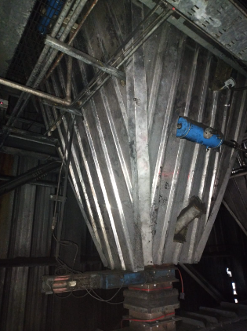Presostatos. Electroválvulas de limpieza.

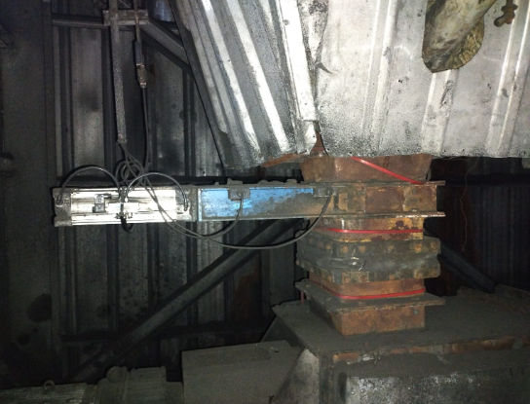

Tolva Traceados. Guillotina con cilindro neumático.

Cilindro Dámper. Tomas de proceso.